СОДЕРЖАНИЕ

ВВЕДЕНИЕ 2

ТЕОРИТИЧЕСКАЯ ЧАСТЬ 2

1. Описание предметной области 2

2. 2

ПРАКТИЧЕСКАЯ ЧАСТЬ 2

заключение 2

список использованных источников 2

приложение А 2

ВВЕДЕНИЕ

В начале этапа компьютеризации стали появляться устройства, которые управлялись людьми через специальные программы, позволяющие задавать алгоритмы действия этих устройств. С течением времени такие устройства стали доступны обычным пользователям и набирать всё больше и больше функций, которые требуют стороннего контроля.

Так как приложения для стороннего контроля могут утратить актуальность, удобство и совместимость или вовсе отсутствовать, такие устройства начнут приносить убытки предприятию в связи с необходимостью их содержания и поддержки. Каждое из таких устройств может содержать определенный алгоритм действий, который нельзя изменить без программы управления этим устройством.

Актуальность данной темы связана с необходимостью решения проблемы поддержки старых и новых устройств, обеспечения гибкость в работе предприятия, а так невозможности быстрого пристраивания определенного устройства под новые задачи.

Разработка этого программного обеспечения позволит собрать определенный набор устройств для управления и перепрограммирования их действий.

Цель разработки данного программного обеспечения – решение указанных проблем и упрощение управления умными устройствами пользователями. Это ускорит процесс перестройки задач, выполняемых устройством.

Для того, чтобы реализовать это программное обеспечение необходимо выполнить анализ предметной область и конкретного предприятия, которое будет использовать конечный продукт.

Для выполнения поставленной цели необходимо:

- Выполнить анализ предметной области с которой будет произведена работа

- Выяснить, как устроено предприятие, для которого будет производится работа

- Выполнить анализ проблем предприятия, способных помешать выполнению цели

- Описать технические свойства умных устройств

- Установить задачи которые должен выполнять центр управления умными устройствами

- Выбрать технологию для реализации поставленных задач

- Разработать программное обеспечение для выполнение поставленной цели

ТЕОРИТИЧЕСКАЯ ЧАСТЬ

Анализ предметной области

Умное устройство – это электронное устройство, способное подключатся к другим устройствам, получать, отправлять, обрабатывать данные с других устройств и на основе этих данных совершать определенные действия. Каждое умное устройство имеет определенный функционал, который может изменяться в процессе выполнения своих функций этим устройством.

Каждое такое устройство имеет определенное программное обеспечение, необходимое для физической работы устройства. Данное программное обеспечение является операционной системой. Операционная система – это определенный набор связанных между собой программ, предназначенных для управления ресурсами устройства и, если необходимо, обеспечить взаимодействие между пользователем и устройством.

Для управления умными устройствами дистанционно необходимо наличие доступа к устройству через вычислительную сеть. Вычислительная сеть – это система, обеспечивающая связь между различными электронными устройствами.

Чтобы передать данные через вычислительную сеть необходимо передать данные определенного формата. Форматы данных определяет протокол передачи данных. Протокол передачи данных – это набор правил, определяющий порядок передачи данных, включает в себя некоторое количество данных.

В качестве устройств, которые будут использоваться выступает площадка с определенным

Робот – это автоматическое умное устройство, предназначенное для осуществления различного рода механических или математических операций, которое действует по заранее заложенным в него действиям. Каждый из роботов может выполнять несколько задач сразу. Обычно он получает информацию о состоянии окружающего пространства посредством датчиков, установленных отдельно или встроенных в него, а также может получать команды от человека через специальное программное обеспечение. На рисунке 1 представлен робот-манипулятор с вакуумным захватом.

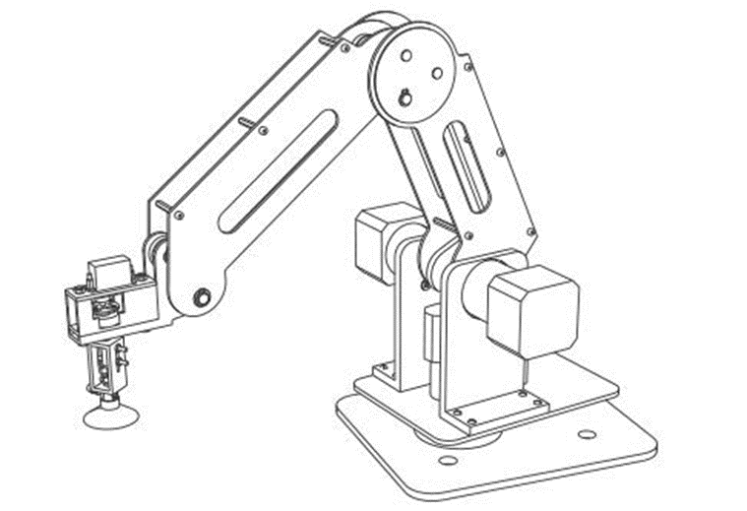

Рисунок 1 – Робот-манипулятор с вакуумным захватом

Датчики могут собирать различную информацию, передающейся в текстовом виде и обрабатывающейся специальной комбинацией инструкций, такая комбинация инструкций, выполняемых последовательно, именуется программой.

Каждый робот требует своей собственной уникальной программой или полноценным программным обеспечением для совершения действий, в которое может входить визуальный интерфейс или возможность внешнего управления с помощью механических внешних устройств.

Роботы так же могут соединяться между собой в одну сеть, такой сетью в современном мире может выступать конвейерная лента, площадка для взаимодействия механизмов.

В качестве объекта будет выступать площадка, включающая в себя две четырёхцветные сигнальные лампы, робот-политайзер и робот-манипулятор, а также удаленный терминал для управления площадкой.

Четырёхцветная сигнальная лампа – это устройство для отображения фазы выполнения роботом поставленной задачи. Лампа содержит в себе цвета: зеленый, синий, оранжевый и красный и подключается к площадке различными способами по сети. Возможными способами может быть WIFI сеть или проводное соединение. Данная лампа может только принимать четыре разных значения, смена который определит включен или выключен определенный цвет лампы. Цвета лампы могут отображать не только фазу выполнения задачи роботом, но и могут быть произвольно включены или перепрограммированы.

Удаленный терминал – это устройство для управления и отправки данных на роботов. Он содержит четыре лампы для отображения состояния фазы выполнения роботом поставленной задачи, дисплей для отображения IP адресов, нужных для подключения к нему, и произвольной информации, которую может задать программист или оператор платформы, три кнопки: зеленую, красную и желтую, для использования их в непосредственном удаленном управлении любым элементом на площадке, а так же рычаг, выполняющий функции “зажатой кнопки” и джойстик для непосредственного управления вращением робота при прямом подключении терминала к нему. Данное устройство может рассылать данные в сеть, из которых можно получить IP адрес устройства, состояние рычага и количество нажатий на красную, зеленую или желтую кнопку за время работы устройства. Для управления лампами на терминале может быть принята текстовая информация. Дисплей и джойстик не обладают принимаемой или отправляемой информацией.

Робот-политайзер – это устройство для совершения механических действий. Данный тип робота обладает манипулятором с предметами – вакуумной присоской, но может иметь и другие виды инструментов, к примеру карандаш, и может вращаться на 360 градусов. Он может рассылать данные о нагреве своих 6 двигателей, расположенных на подвижных местах робота, состоянии вакуумной присоски, а также может принимать данные для управления по декартовой системе координат и включения или выключения вакуумной присоски.

Робот-манипулятор – это устройство для совершения механических действий. Этот тип роботов обладает манипулятором с предметами, который захватывает предмет и может его перемещать. Обладает пятью двигателями на местах смещения роботов и постоянно рассылает данные о их состоянии, в которых так же входит температура, управляется по декартовой системе координат.

Для взаимодействия с роботами выше используется протокол сети – UDP (User Datagram Protocol). Данный протокол уникален тем, что данные приходят быстрее, чем в остальных случаях за счет отсутствия проверки на целостность данных. Такой протокол может быть использован для реализации систем, не требующих получения данных в последовательном порядке, а перезаписывающий их. Каждое из перечисленных устройств использует этот протокол и отправляет данные в сеть раз в несколько миллисекунд, что обеспечивает наиболее быстрое соединение.

Чтобы обрабатывать данные приходящие по любому протоколу передачи данных, программисты разрабатывают специальные интерфейс для межпрограммного обмена, которые называется API.

API (англ. Application programming interface) – интерфейс для упрощения создания программ, который может позволяет программистам уменьшать время разработки программы за счет предоставления разработчикам программы специальных, подготовленных заранее, способов общения с программой на более низком уровне. Помимо использования для ускорения времени разработки оно так же может быть использовано для доступа к каким-то данных напрямую.

Чтобы работать с API программист должен использовать его методы. Метод — это набор инструкций (действий программы), созданный для повторного его использования. Каждый метод API может совершать разные действия и принимать разные данные от программиста для их обработки. Методы могут возвращать какое-то значение, получать или изменять его. API создают именно для использования подобных методов на постоянной основе, не изменяя базовую программу при этом изменяя входные данные.

Устройство предприятия

Анализ проблем предприятия

Описание технических особенностей устройств

Постановка задачи

Выбор технологии реализации

ПРАКТИЧЕСКАЯ ЧАСТЬ

Подготовка среды разработки

Проектирование модели данных

Проектирование пользовательского интерфейса

Разработка модуля для обработки данных

Разработка пользовательского интерфейса

Связывание модуля обработки и пользовательского интерфейса программы

Тестирование программы

Технико-экономическое обоснование

Охрана труда

заключение

список использованных источников

приложение А